|  |  |  |  |  |  |
| --- | --- | --- | --- | --- | --- |
| **ANKIETA TERENOWA – MIKROINSTALACJE DOTACJA do 85%** | | | | | |
| **Miejscowość:** | | | | | **Data:** |
| **DANE KLIENTA** | | | | | |
| Imię i Nazwisko: | | |  | | |
| Adres zamieszkania: (ulica, kod, miejscowość) | | |  | | |
| Nr telefonu: | | |  | | |
| Adres e-mail: | | |  | | |
| PESEL / (NIP -jeżeli potrzebny): | | |  | | |
| Ilość osób zamieszkałych w gospodarstwie domowym: | | |  | | |
| **LOKALIZACJA INSTALACJI** | | | | | |
| Województwo: | | | Dolnośląskie | | |
| Gmina: | | |  | | |
| Kod pocztowy, Miejscowość: | | |  | | |
| Ulica, Nr domu / lokalu: | | |  | | |
| Nr ewidencyjny działki: | | |  | | |
| Tytuł prawny do nieruchomości: | | | **□** Własność **□** Użytkowanie wieczyste **□** Dzierżawa **□** Najem  **□** Współwłasność **□** Inne …………………………… | | |
| **RACHUNKI ZA ENERGIĘ ELEKTRYCZNĄ** | | | | | |
| Ilość energii pobranej przez rok  **lub suma rachunków rocznych:** | | ………………. kWh/rok lub ……………….. zł /rok | | | |
| Ostatni rachunek za prąd (zał. do ankiety) | | ……………….. zł za okres …………… miesięcy | | | |
| **PRZYŁĄCZE DO SIECI ELEKTRYCZNEJ** | | | | | |
| Rodzaj przyłącza do sieci elektrycznej: | | | | **□ napowietrzne □ kablowe** | |
| Posiadana moc przyłączeniowa (w kW): | | | | ……… **kW** | |
| Aktualna taryfa zakupu prądu: | | | | **□ G11 □ G12 □ inna** ……………………………… | |
| Nazwa lokalnego zakładu energetycznego: | | | | **Tauron Dystrybucja S.A.** | |
| Czy była dokonana zmiana dostawcy energii / Nazwa ew. innego dostawcy energii | | | | **□ NIE □ TAK / ………………………………………..** | |
| **DEKLARACJA INSTALOWANYCH URZĄDZEŃ** | | | | | |
| Chcę mieć **tylko** instalację fotowoltaiczną PV: | | | | **□ TAK □ NIE** | |
| Chcę mieć **tylko** instalację pompy ciepła z zasobnikiem - do ciepłej wody - CWU: | | | | **□ TAK □ NIE** | |
| Chcę mieć instalację fotowoltaiczną **razem** z pompą ciepła CWU | | | | **□ TAK □ NIE** | |
| **DANE DLA TYPU INSTALACJI „NA DACHU”**  **(WYPEŁNIĆ W PRZYPADKU INSTALACJI NA DACHU)** | | | | | |
| **Rodzaj dachu i usytuowanie dachu** (proszę zaznaczyć na odpowiednim rysunku) i **dodatkowo zaznaczyć południe**! | | | | | |
| Czy od strony południowej jest zacienienie dachu (inne wysokie obiekty, drzewa) ? | | | **□ TAK □ NIE** | | |
| Wysokość budynku [m]- poz  **(1)** na szkicu: | | |  | | |
| Wysokość do okapu [m]-poz **(2)** na szkicu: | | |  | | |
| Długość dachu [m] - poz **(3)** na szkicu: | | |  | | |
| Długość krawędzi dachu [m]: - poz **(4)** | | |  | | |
| Długość grzbietu [m]: - poz **(5)** na szkicu: | | |  | | |
| Kąt pochylenia dachu [stopni]: - poz **(6)** | | |  | | |
| Długość dachu płaskiego [m]: - poz **(7a)** | | |  | | |
| Szerokość [budynku m]: - poz **(7b)** | | |  | | |
| **Pokrycie dachowe:** | | | □ BLACHA FALISTA  □ BLACHA TRAPEZOWA  □ BLACHA PŁASKA  □ DACHÓWKA CERAMICZNA  □ DACHÓWKA BETONOWA  □ GONT BITUMICZNY  □ DACH PŁASKI - PAPA  □ ETERNIT  □ INNE ……………………………………………………….. | | |
| Czy istnieje instalacja odgromowa na budynku, na którym będą montowane panele fotowoltaiczne: | | | **□ TAK □ NIE** | | |
| Odległość między dźwigarami, płatwiami: | | |  | | |
| Opis i wymiary kominów – tylko na południowej części dachu: | | |  | | |
| Opis i wymiary okien dachowych – tylko na południowej części dachu: | | |  | | |
| **GŁÓWNE PRZYŁĄCZE ELEKTRYCZNE Z UKŁADEM POMIAROWYM** | | | | | |
| Szafka przyłącza – umiejscowiona: | | | **□** dom  **□** w granicy działki **□** w obrębie budynku | | |
| Czy istnieje uziemienie szafki: | | | **□ TAK □ NIE** | | |
| Planowane miejsce montażu falownika Pomieszczenie ma być wentylowane, na parterze, w piwnicy lub garażu budynku (wymiary urządzenia max. 60x60x40 cm): | | | ……………………………… Dł : … m Szer: … m Wys: …. m  Wentylacja: **□ TAK □ NIE** | | |
| Planowane ułożenie kabli (długość szacunkowa dach-falownik): | | | ……………………………… … m | | |
| Planowane ułożenie kabli (długość szacunkowa falownik-licznik): | | | ……………………………… … m | | |
| Czy jest Internet w budynku: | | | **□ TAK □ NIE** | | |
| **OGRZEWANIE WODY UŻYTKOWEJ ( CWU)** | | | | | |
| Dotychczasowy sposób pozyskiwania ciepłej wody: | | | **□** bojler elektryczny **□** ogrzewacz przepływowy **□** piec węglowy / bio-masowy **□** piec gazowy **□** kolektory solarne **□** pompa ciepła | | |
| Lokalizacja bojlera | | | **□** łazienka  **□** kotłownia **□** inne **□** brak zbiornika | | |
| Planowane miejsce do montażu pompy ciepła i bojlera 200-300l i wymiary: | | | ……………………………… Dł : … m Szer: … m Wys: …. m | | |
| Typ ogrzewania budynku: | | | **□** gazowe  **□** elektryczne **□** węglowe  □ inne / jakie? ……………………………………………………… | | |
| **Dodatkowe dokumenty \*** *zaznaczyć właściwe | | | | | |
| 1) | zdjęcia budynku, wybranej powierzchni dachu i okolicy, **□ TAK □ NIE** | | | | |
|  | rysunek konstrukcji dachu uwzględniający skalę - rzut dachu z góry, dla budynków z dachem skośnym dodatkowo rysunek elewacji (najlepiej projekt budowlany). **□ TAK □ NIE** | | | | |
| 3) | kopia mapy sytuacyjnej w skali 1:1000 (w przypadku wniosku o wydanie warunków przyłącza)  **□ TAK □ NIE** | | | | |
|
| 4) | zdjęcie licznika **□ TAK □ NIE** | | | | |
| 5) | projekt dachu **□ TAK □ NIE** | | | | |
| 6) | Szkic przedstawiający połacie dachu, na których planowany jest montaż instalacji  (należy uwzględnić dokładne wymiary dachu, umiejscowienie obiektów takich jak okna, kominy itd. z wymiarami, znajdujących się bezpośrednio na połaci oraz obiektów w pobliżu, które mogą zacieniać miejsce montażu.  **□ TAK □ NIE** | | | | |

**Deklaruję, iż posiadam pieniężny wkład własny i deklaruję przygotowanie do poniesienia kosztów do czasu rozliczenia i własnego wkładu w wysokości do 22 % wartości instalacji z montażem, w tym poniosę wstępny koszt wykonania projektu instalacji w cenie 350,00 zł netto plus 23% VAT = 430,50 zł**

**Oświadczam, że instalacja na moim budynku będzie miała charakter prosumencki i zgodnie ze znowelizowaną ustawą OZE - służyć wyłącznie do zaspokojenia potrzeb własnych.**

Zgodnie z ustawą z dnia 29.08.1997 r. o ochronie danych osobowych (Dz.U.2002 Nr 101, poz. 926 z późniejszymi zm.) wyrażam zgodę na przetwarzanie moich danych osobowych przez …………………………………

……………………………………………………………….

Poinformowano mnie o dobrowolności w podania moich danych osobowych.

Znane mi jest prawo wglądu do swoich danych osobowych oraz ich poprawiania.

_________________________

Data i Czytelny Podpis

**UWAGA: pozycje oznaczone czerwoną czcionką są obligatoryjne, pozostałe wydatnie pomogą w przyspieszeniu wykonania projektu i wniosku o dofinansowanie.**

**Złożenie ankiety nie gwarantuje realizacji inwestycji. Realizacja zależna jest od uzyskania środków unijnych z Regionalnego Programu Operacyjnego Województwa Dolnośląskiego (DIP).**

Zgodnie z RPO dofinansowanie takiego projektu może wynieść - **do 85%** kosztów kwalifikowanych projektu.

Na podstawie obserwacji rynku **średni szacunkowy** koszt poszczególnych urządzeń wynosi bez dotacji odpowiednio:

* pompa ciepła CWU kpl. ze zbiornikiem 300l – 12.000,00 zł; ( razem z 8% VAT)
* panele fotowoltaiczne z falownikiem 3,5 kW – 19.000,00 zł. ( razem z 8% VAT)
* panele fotowoltaiczne z falownikiem 5,0 kW – 27.000,00 zł. ( razem z 8% VAT)

(ostateczny koszt inwestycji będzie znany dopiero po udzieleniu zamówienia wykonawcy usługi, wyłonionemu w wyniku postępowania przetargowego).

Do projektu włączone zostaną jedynie osoby, które nie posiadają jakichkolwiek zobowiązań finansowych wobec Gminy/Miasta …...........................................................................

Wypełnione ankiety należy dostarczyć do Urzędu Miasta/Gminy ………….......................... ul. ……………………………………….. w terminie do: 19**.01.2017.**

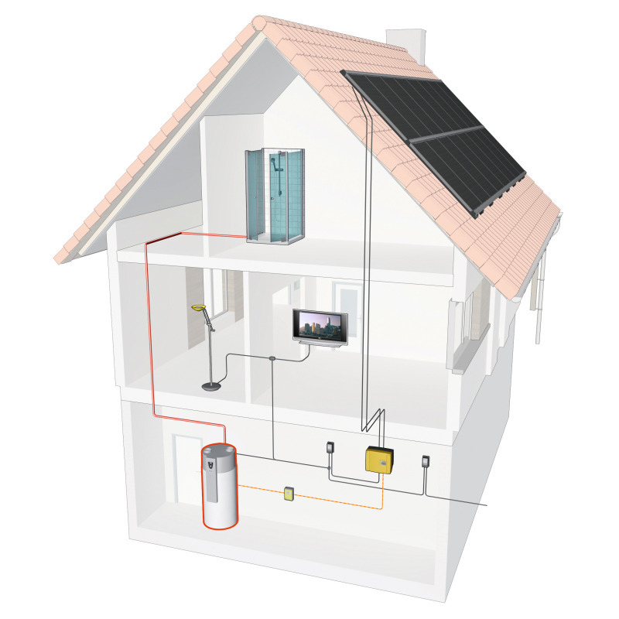

**DOM IDEALNY – MINIMALNE KOSZTY EKSPLOATACYJNE – oszczędzasz do 80% (*)**

**Panele fotowoltaiczne ( PV)**

Zamieniają promienie słoneczne w prąd elektryczny

**Falownik** zamienia prąd stały z paneli na prąd zmienny w instalacji budynku, wykorzystywany do oświetlenia i urządzeń domowych. Opcjonalnie również do zasilania pompy ciepła CWU

**Nadwyżki prądu** z instalacji są magazynowane, zgodnie ze znowelizowaną ustawą OZE - w sieci energetycznej i bilansowane w stosunku 1/0,8.

**Pompa ciepła** zapewnia dodatkowe wykorzystanie energii słonecznej do wytwarzania ciepłej wody użytkowej (**CWU)** - zmagazynowanej w zbiorniku.

**\* Net-Metering**

Inwestując w budowę instalacji fotowoltaicznej otrzymujesz wsparcie w postaci pomniejszenia kosztów zakupu energii elektrycznej przez maksymalny okres do 2035 roku. Niewykorzystaną nadwyżkę energii generowaną w mikro instalacji fotowoltaicznej o mocy do 40 kW twój sprzedawca zbilansuje w okresie rocznym. W ten sposób oszczędzają Państwo pomniejszając roczne wydatki ponoszone na zakup energii elektrycznej. Bilansowaniu handlowemu będzie podlegać energia z instalacji o mocy do 10 kW oraz do 40 kW. **Współczynnik bilansu handlowego do 10 kW wyniesie 1 : 0,8 a powyżej 10 kW do 40 kW mocy instalacji jest to 1 : 0,7**. Zakładając, że w pierwszym zakresie mocy rocznie zmagazynują Państwo u swojego dostawcy 1000 kilowatogodzin energii elektrycznej niezużytej w czasie rzeczywistym to **zakład energetyczny odda Państwu 800 kilowatogodzin prądu za darmo!** Od powyższego opustu nie zapłacą Państwo podatku dochodowego, powyższa czynność nie jest objęta akcyzą. Po więcej informacji zapraszamy pod  tel: 501 255 405